AT －150D称重控制器
V8.01
使用说明书
深圳市现代豪方仪器仪表科技有限公司
0755-26738591 13392863941
目录

概述 ┄┄┄┄┄┄┄┄┄┄┄┄┄┄┄┄┄┄┄┄┄┄┄┄┄┄┄┄┄┄┄┄┄┄┄┄3
功能特点 ┄┄┄┄┄┄┄┄┄┄┄┄┄┄┄┄┄┄┄┄┄┄┄┄┄┄┄┄┄┄┄┄┄┄┄3
前面板说明 ┄┄┄┄┄┄┄┄┄┄┄┄┄┄┄┄┄┄┄┄┄┄┄┄┄┄┄┄┄┄┄┄┄┄4
后面板说明 ┄┄┄┄┄┄┄┄┄┄┄┄┄┄┄┄┄┄┄┄┄┄┄┄┄┄┄┄┄┄┄┄┄┄5
技术规格 ┄┄┄┄┄┄┄┄┄┄┄┄┄┄┄┄┄┄┄┄┄┄┄┄┄┄┄┄┄┄┄┄┄┄┄6
安装 ┄┄┄┄┄┄┄┄┄┄┄┄┄┄┄┄┄┄┄┄┄┄┄┄┄┄┄┄┄┄┄┄┄┄┄┄8
一般原则 ┄┄┄┄┄┄┄┄┄┄┄┄┄┄┄┄┄┄┄┄┄┄┄┄┄┄┄┄┄┄┄┄┄┄┄8
传感器的连接 ┄┄┄┄┄┄┄┄┄┄┄┄┄┄┄┄┄┄┄┄┄┄┄┄┄┄┄┄┄┄┄┄┄8
开关量输入、输出接口的连接 ┄┄┄┄┄┄┄┄┄┄┄┄┄┄┄┄┄┄┄┄┄┄┄┄┄┄9
系统组成┄┄┄┄┄┄┄┄┄┄┄┄┄┄┄┄┄┄┄┄┄┄┄┄┄┄┄┄┄┄┄┄┄┄┄11
数据输入操作 ┄┄┄┄┄┄┄┄┄┄┄┄┄┄┄┄┄┄┄┄┄┄┄┄┄┄┄┄┄┄13
密码管理 ┄┄┄┄┄┄┄┄┄┄┄┄┄┄┄┄┄┄┄┄┄┄┄┄┄┄┄┄┄┄┄┄┄14
标定 ┄┄┄┄┄┄┄┄┄┄┄┄┄┄┄┄┄┄┄┄┄┄┄┄┄┄┄┄┄┄┄┄┄┄┄┄15
标定方法┄┄┄┄┄┄┄┄┄┄┄┄┄┄┄┄┄┄┄┄┄┄┄┄┄┄┄┄┄┄┄┄┄┄┄15
标定参数┄┄┄┄┄┄┄┄┄┄┄┄┄┄┄┄┄┄┄┄┄┄┄┄┄┄┄┄┄┄┄┄┄┄┄16
工作参数设置 ┄┄┄┄┄┄┄┄┄┄┄┄┄┄┄┄┄┄┄┄┄┄┄┄┄┄┄┄┄┄17
工作参数设置方法┄┄┄┄┄┄┄┄┄┄┄┄┄┄┄┄┄┄┄┄┄┄┄┄┄┄┄┄┄┄┄17
工作参数说明┄┄┄┄┄┄┄┄┄┄┄┄┄┄┄┄┄┄┄┄┄┄┄┄┄┄┄┄┄┄┄┄┄18
预设值设置┄┄┄┄┄┄┄┄┄┄┄┄┄┄┄┄┄┄┄┄┄┄┄┄┄┄┄┄┄┄┄┄ 20
工作组的选择┄┄┄┄┄┄┄┄┄┄┄┄┄┄┄┄┄┄┄┄┄┄┄┄┄┄┄┄┄┄┄┄┄20
预设值设置方法┄┄┄┄┄┄┄┄┄┄┄┄┄┄┄┄┄┄┄┄┄┄┄┄┄┄┄┄┄┄┄┄20
预设值参数说明┄┄┄┄┄┄┄┄┄┄┄┄┄┄┄┄┄┄┄┄┄┄┄┄┄┄┄┄┄┄┄┄21
输入/输出口测试┄┄┄┄┄┄┄┄┄┄┄┄┄┄┄┄┄┄┄┄┄┄┄┄┄┄┄┄ 22
自动控制过程和功能 ┄┄┄┄┄┄┄┄┄┄┄┄┄┄┄┄┄┄┄┄┄┄┄┄┄┄23
自动控制过程┄┄┄┄┄┄┄┄┄┄┄┄┄┄┄┄┄┄┄┄┄┄┄┄┄┄┄┄┄┄┄┄┄23
自动控制功能┄┄┄┄┄┄┄┄┄┄┄┄┄┄┄┄┄┄┄┄┄┄┄┄┄┄┄┄┄┄┄┄┄24
双秤称重模式┄┄┄┄┄┄┄┄┄┄┄┄┄┄┄┄┄┄┄┄┄┄┄┄┄┄┄┄┄┄┄┄┄26
操作 ┄┄┄┄┄┄┄┄┄┄┄┄┄┄┄┄┄┄┄┄┄┄┄┄┄┄┄┄┄┄┄┄┄┄┄┄27
批量数的查询和设置┄┄┄┄┄┄┄┄┄┄┄┄┄┄┄┄┄┄┄┄┄┄┄┄┄┄┄┄┄┄27
启动自动控制过程┄┄┄┄┄┄┄┄┄┄┄┄┄┄┄┄┄┄┄┄┄┄┄┄┄┄┄┄┄┄┄27
暂停自动控制过程┄┄┄┄┄┄┄┄┄┄┄┄┄┄┄┄┄┄┄┄┄┄┄┄┄┄┄┄┄┄┄27
手动清零┄┄┄┄┄┄┄┄┄┄┄┄┄┄┄┄┄┄┄┄┄┄┄┄┄┄┄┄┄┄┄┄┄┄┄27
手动卸料┄┄┄┄┄┄┄┄┄┄┄┄┄┄┄┄┄┄┄┄┄┄┄┄┄┄┄┄┄┄┄┄┄┄┄28
夹/松袋┄┄┄┄┄┄┄┄┄┄┄┄┄┄┄┄┄┄┄┄┄┄┄┄┄┄┄┄┄┄┄┄┄┄┄ 28
清除累计值┄┄┄┄┄┄┄┄┄┄┄┄┄┄┄┄┄┄┄┄┄┄┄┄┄┄┄┄┄┄┄┄┄┄28
错误及报警信息 ┄┄┄┄┄┄┄┄┄┄┄┄┄┄┄┄┄┄┄┄┄┄┄┄┄┄┄┄┄29
仪表外形 ┄┄┄┄┄┄┄┄┄┄┄┄┄┄┄┄┄┄┄┄┄┄┄┄┄┄┄┄┄┄┄┄┄30
外形尺寸┄┄┄┄┄┄┄┄┄┄┄┄┄┄┄┄┄┄┄┄┄┄┄┄┄┄┄┄┄┄┄┄┄┄┄30
开孔尺寸┄┄┄┄┄┄┄┄┄┄┄┄┄┄┄┄┄┄┄┄┄┄┄┄┄┄┄┄┄┄┄┄┄┄┄30

概 述

AT-150D定值控制器，具有精度高、速度快、性能稳定、功能强大、操作简便等特点,主要用于自动定量装袋秤测量与控制。可实现除人工上袋外全部自动控制过程。
功能特点
- 一块控制器控制双秤
- 专用荧光双显示屏，清晰直观
- 14路开关量输出可直接驱动电磁阀
- 12路开关量输入
- 全自动大、中、小加料控制
□ 可编程定时器用于过程时间控制
□ 自动落差修正功能
□ 自动零位跟踪功能
□ 过冲检测及抑制功能
- 全面板式数字调校及工作参数设置
- 模拟、数字滤波参数设置
- 9组预设值设置，单秤轮流/双秤组合方式可选，适应不同物料及包装规格
前面板说明
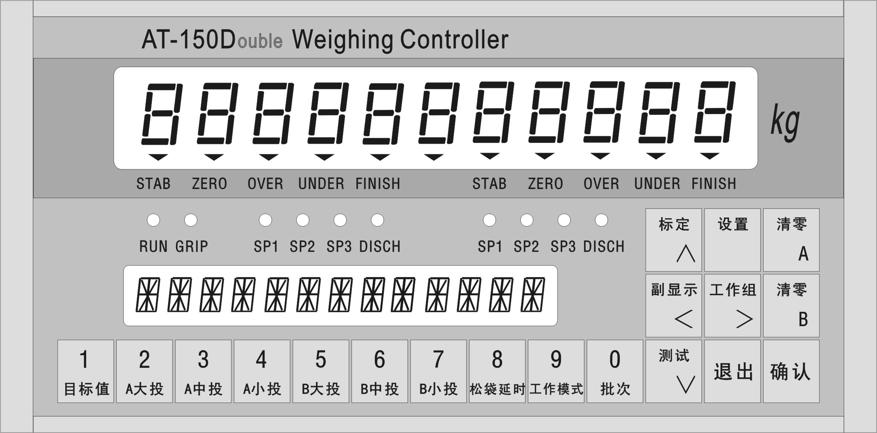前面板图
主显示：双五位数字，用于显示称重数据、仪表参数等，左边为A秤、右边为B秤。
副显示：十三位英文字母、数字显示，用于显示累计重量、累计次数、目标值、工作模式、工作参数及提示等信息。
状态指示灯：
▽ STAB （稳定）：当秤斗物料重量稳定在判稳范围内时，该指示灯亮
▽ ZERO （零位）：当秤斗物料重量处于0±1/4d范围内时，该指示灯亮
▽ UNDER（欠差）：该灯亮时，表示定量值欠差
▽ OVER （超差）：该灯亮时，表示定量值超差
▽ FINAL (到量)：加料结束后，该指示灯亮
¤ GRIP (夹袋): 该灯亮时，表示夹袋信号输出有效
¤ SP1 (大投)：该灯亮时，表示大投信号输出有效
¤ SP2 (中投)：该灯亮时，表示中投信号输出有效
¤ SP3 (小投)：该灯亮时，表示小投信号输出有效
¤ DISCH (卸料)：该灯亮时, 表示卸料信号输出有效

键 盘：
标定/∧ 键：用于标定仪表,选择参数项，输入数据
设置 键：用于设定仪表工作参数
清零 A 键：用于A秤清零
清零 B 键：用于B秤清零
测试/∨ 键：用于检测仪表开关量,选择参数项，输入数据
副显示/＜ 键：切换副显示内容,选择参数项，输入数据
工作组＞ 键：用于选择预设值工作组
退出 键：用于退出仪表当前工作状态，还用在清除报警
确认 键：用于确认仪表当前功能或结束键盘输入数据操作
1/目标值 ~ 0/批次键：数字键及预设值设定

后面板说明
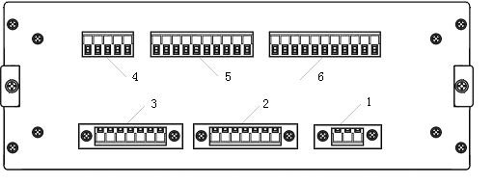
后面板图
说明：
- AC 220V电源输入端子L G N, L火线，G地线，N零线
- B秤传感器连接端子
- A秤传感器连接端子
- 串行口（RS-485）输出端子
- 开关量输入端子
- 开关量输出端子
技术规格
○一般规格
电 源：AC220V 50HZ±10%
电源滤波器：内附
工作温度：0~40℃
最大湿度：90% R.H不可结露
功 耗 ：约20W
仪表净重：约2kg
物理尺寸：192（W）╳165(D) ╳96(H)mm
○模拟部分
传感器电源：DC10V 280mA，可并联4只350Ω传感器
输入阻抗：大于10MΩ
零点调整范围：0.2~20mV
输入灵敏度：0.3µ V/d
输入范围：0.2~20mV
A/D 转换方式：Σ-Δ
A/D 转换速度：100次/秒
非线性：0.01% F.S
零点漂移：0.1μV/ ℃
增益漂移：5ppM/℃
内部分辨率：1/1000000（MAX）
最高显示精度：1/20000 F.S
○数字部分
重量显示：主显示双五位13mm高亮度荧光数码管
状态显示：副显示十三位 7mm高亮度荧光数码管
重量单位： kg
负数显示：“—”
超载显示：“OFL”
小数点位置：5种可选
键 盘：19键轻触键盘

安 装
一般原则
AT-150D型定值控制器，使用带有保护地的220V交流电源，如果没有保护地，需另外接地线以保证使用安全。注意不要将地线直接接到其他设备上。
如果电源电压波动大于10%，必须使用稳压器。仪表安装位置应远离电磁干扰源。
传感器的连接（A秤B秤通用）

插座编号 | 1 | 2 | 3 | 4 | 5 | 6 | 7
六线接法 | EX+ | EX- | SN+ | SN- | SIG+ | SIG- | SH
四线接法 | EX+ | EX- | EX+ | EX- | SIG+ | SIG- | SH
EX+:激励正 EX-:激励负 SN+:感应正 SN-:感应负 SIG+:信号正 SIG-:信号负 SH:屏蔽
开关量输入、输出接口的连接
说明：AT-150D需外部提供24V直流电源。输出为集电极开路晶体管输出，可直接驱动24V直流继电器、电磁阀等，驱动电流达1 A。可用于执行机构的驱动及状态指示。输入信号外接手动按键，每次只能有一个按健闭合,且闭合时间>100mS。
输入输出开关量可由用户自定义功能，参见工作参数第5项、第6项

○输入输出接线表（出厂默认）
输 入 |  |  | 输 出
1 | GND |  | 1 | OUT1 | 运 行
2 | GND |  | 2 | OUT2 | 暂 停
3 | IN1 | 运 行 | 3 | OUT3 | 夹 袋
4 | IN2 | 暂 停 | 4 | OUT4 | 报 警
5 | IN3 | A秤 清零 | 5 | OUT5 | A秤 大投
6 | IN4 | B秤 清零 | 6 | OUT6 | A秤 中投
7 | IN5 | A秤 手动卸料 | 7 | OUT7 | A秤 小投
8 | IN6 | B秤 手动卸料 | 8 | OUT8 | A秤 到量
9 | IN7 | 夹袋/松袋 | 9 | OUT9 | A秤 卸料
10 | IN 8 | 清除报警 | 10 | OUT10 | B秤 大投
11 | IN 9 | 选配方 | 11 | OUT11 | B秤 中投
12 | IN 10 | 下料位 | 12 | OUT12 | B秤 小投
13 | IN 11 | A秤手动小投 | 13 | OUT13 | B秤 到量
14 | IN 12 | B秤手动小投 | 14 | OUT14 | B秤 卸料
 |  |  | 15 | +24V

○输出量说明
运 行：当仪表处于运行状态时，该输出信号有效。
暂 停：当仪表处于暂停状态时，该输出信号有效
夹 袋：该信号用于驱动夹袋机构，该信号有效即夹袋动作
报 警：用于驱动外接报警器
A秤大投：该信号用于驱动A秤大投加料
A秤中投：该信号用于驱动A秤中投加料
A秤小投：该信号用于驱动A秤小投加料
A秤到量： A秤加料结束至开始卸料这段时间内，该信号输出有效
A秤卸料：该信号用于驱动B秤卸料机构
B秤大投：该信号用于驱动B秤大投加料
B秤中投：该信号用于驱动B秤中投加料
B秤小投：该信号用于驱动B秤小投加料
B秤到量： B秤加料结束至开始卸料这段时间内，该信号输出有效
B秤卸料：该信号用于驱动B秤卸料机构

○输入量说明
运 行：用于外接运行键
暂 停：用于外接暂停键
A秤清零：用于外接A秤清零键
B秤清零：用于外接B秤清零键
A秤手动卸料：用于外接A秤手动卸料键
B秤手动卸料：用于外接B秤手动卸料键
夹袋/松袋：用于接外部夹袋开关
清除报警：用于外接清除报警按键
选配方：用于接外部选配方键
下料位：用于接外部下料位开关
A秤手动小投：用于接外部A秤手动小投键
B秤手动小投：用于接外部A秤手动小投键

系统组成
根据称重控制器的工作原理，用户可方便地组成包装控制系统。为用户能更方便地使用本仪表，这里给出与仪表连接的电控部分参考原理图，供用户使用本仪表时参考。

○输入接口电路

○输出接口电路
电气控制参考原理图

数据输入操作

在标定、工作参数设置、预设值输入过程中，需进行数据输入操作，可直接按数字键输入，也可安如下方法：
在控制器主显示闪烁位闪烁时，用以下键完成数据输入操作：
“∧”键： 闪烁位数据位加1
“∨”键： 闪烁位数据位减1
“<”键： 闪烁位左移一位，闪烁位为最高时移到最低位
“>”键： 闪烁位右移一位，闪烁位为最低时移到最高位
“确认”键 ：确认所输入的数据并结束输入操作
“退出”键 ：忽略所输入的数据并结束输入操作

密 码 管 理

AT-150D型仪表进入标定或参数设置时，需输入密码，出厂时初始密码为“000000”,用户可重新设置。新密码在参数项4.5中设置，具体设置方法参见“工作参数设置”。

标 定

用户在初次使用定值控制器，或者称重系统的任意部分有所改变，以及当前仪表标定参数不能满足用户使用要求时，应对仪表进行标定，具体说明如下：
在暂停状态下按〖标定〗键，副显示“CAL PASSWORD？”，要求输入密码。用数字键输入密码，按〖确认〗键进入等待标定状态，副显示“CALIB-X”，进入后按数字键选择相应的数据标定。
标定方法
第一步 基本参数设定
0 0
CAL—1 POINT
在等待标定状态，按1/目标值键，进行基本参数设定。首先标定小数点位置，用〖∧〗、〖∨〗键选择，按〖确认〗键进行最小分度设定。若不改变小数点位置按〖退出〗键进行最小分度设定。小数点位置有0 0.0 0.00 0.000五种。

用〖∧〗、〖∨〗键选择，按〖确认〗键进行最大量程设定。若不改变最小分度按〖退出〗键进行最大量程设定。最小分度有1 2 5 10 20 50 六种。
1 1
CAL—2 1d

用〖<〗、〖>〗、选择数据输入位，用数字键或〖∧〗、〖∨〗键输入数据，按〖确认〗键进入等待标定状态。若不改变最大量程，按〖退出〗键进入等待标定状态。
10000 10000
CAL—3 CAIN
最大量程≦最小分度×10000。

第二步 A秤零位标定
3.168
CAL—4 A-ZERO
在等待标定状态，按2/A大投键，进行A秤零位标定。待“STAB”灯亮后按〖确认〗键，进入标定等待状态。
如主显示“OVER”，说明传感器输出信号太大，主显示“UNDER”说明传感器输出信号太小。

第三步 B秤零位标定
在等待标定状态，按3/A中投键，进行B秤零位标定。待“STAB”灯亮后按〖确认〗键，进入标定等待状态。
2.958
CAL—5 B-ZERO
如主显示“OVER”，说明传感器输出信号太大，主显示“UNDER”说明传感器输出信号太小。

第四步 A秤增益标定
在等待标定状态，按4/A小投键，进行A秤增益标定。将接近最大量程（一般大于最大量程的80%）的标准砝码放在A秤秤斗上，主显示稳定后“STAB”灯亮，按〖确认〗键，进行增益标定。若不进行增益标定，按〖退出〗键，进入等待标定状态。
10.168
CAL—6 A-ﻝﻝ
输入标准砝码重量值，按〖确认〗键确认，若无误，则完成增益标定到等待标定状态，否则自动返回第四步。
04000
CAL—7 A-SP

第五步 B秤增益标定
在等待标定状态，按5/B大投键，进行B秤增益设定。将接近最大量程（一般大于最大量程的80%）的标准砝码放在B秤秤斗上，主显示稳定后“STAB”灯亮，按〖确认〗键，进行增益标定。若不进行增益标定，按〖退出〗键，进入等待标定状态。
11.265
CAL—8 B-ﻝﻝ

输入标准砝码重量值，按〖确认〗键确认，若无误，则完成增益标定到等待标定状态，否则自动返回第五步。
04000
CAL—9 B-SP

工作参数设置

工作参数及编号见《工作参数说明》。
工作参数设置方法
□ 进入选择工作参数状态
在暂停状态下，按〖设置〗键，副显示“SET PASSWORD？”，要求输入密码。用数字键输入密码，按〖确认〗键，主显示“0.0”。 副显示“SETUP NO.”。用数字键选择工作参数编号，按〖确认〗键进入工作参数设置状态。
□ 设置工作参数
用〖<〗、〖>〗、选择工作参数，〖∧〗、〖∨〗键进行设置工作方式或控制参数，然后用〖确认〗键确认，返回选择工作参数设置状态。
□ 退出工作参数设置状态
工作参数设置完成后，按〖退出〗键进入称重状态。
工作参数说明
编 号 | 提 示 | 初 值 | 范 围 | 说 明
1 | 基本称重参数
1.1 | ST.RANG | 4d | 1~9d | 判稳范围(单位d)
1.2 | ST.TIME | 0.4 | 0.1~1.5 | 判稳时间（单位 秒）
1.3 | Z.TRACK | on | on/oFF | 追零功能。on有效；oFF无效
1.4 | Z.TRANG | 2.5 | 0.5~2.5d | 追零范围
1.5 | Z.TTIMT | 1 | 1/2 | 追零时间(单位秒)
1.6 | Z.RANG | 10 | 00~80 | 清零范围。满量程的百分比.。
1.7 | FILTE1 | 3 | 1~9 | 模拟滤波参数,1响应速度最快，滤波效果最差，9响应速度最慢，滤波效果最好。
1.8 | FILTE2 | 6 | 1~9 | 数字滤波参数,1响应速度最快，滤波效果最差，9响应速度最慢，滤波效果最好。
2 | 可编程定时器
2.1 | T1 | 1.5 | 0.0~4.0 | 中投禁止判别时间。大投结束后，在T1时间内中投一直有效。
2.2 | T2 | 0.0 | 0.0~4.0 | 小投禁止判别时间。中投结束后，在T2时间内小投一直有效。
2.3 | T3 | 0.1 | 0.0~4.0 | 超、欠差报警方式有效（CHECK ON），加料结束后，延时T3后，判稳。
2.4 | T4 | 0.2 | 0.0~4.0 | 卸料延时时间，卸料时，若称重值<近零值，延时T4后关门。
2.5 | T5 | 0.1 | 0.0~4.0 | 加料延时时间。卸料结束后延时T5启动下次加料。
2.6 | T6 | 0.1 | 0.0~4.0 | 卸料延时时间，夹袋后延时T6后允许卸料。
2.7 | T7 | 1.0 | 0.0~4.0 | AB排料延时，卸料后延时T7后另一斗才能卸料。
3 | 自动清零，自动落差修正参数
3.1 | TIMES | 01 | 00~50 | 自动清零，自动落差修正次数。
3.2 | RNAGE | 10d | 00~20d | 自动落差修正范围（单位d），若实际重量与目标值的差大于此范围，则本次数据不记
3.3 | COEFF | 0 | 0~4 | 自动落差修正系数。
4 | 功能选项
4.1 | PWO ON | on | on/oFF | 上电自动清零。on有效；oFF无效。
4.2 | DISP.SP | 2 | 1~4 | 显示速度  1-显示速度100次/秒  2-显示速度50次/秒  3-显示速度25次/秒  4-显示速度12.5次/秒
4.3 | 副显示 | 2 | 1~3 | 上电时副显示内容：  1-累计值  2-累计数  3-参数组及预设目标值
4.4 | THE NO | 00 | 00~99 | 串口通信时，仪表地址
4.5 | O.MOD | oFF | on/oFF | on-大、中、小投分别输出方式  oFF-大、中、小投同时输出方式
4.6 | N.PASS | 000000 | ****** | 设置新密码
5 | 输出口功能定义
5.1 | OUT1 | 1 | 0~16
5.2 | OUT2 | 2 | 0~16
5.3 | OUT3 | 3 | 0~16
5.4 | OUT4 | 4 | 0~16
5.5 | OUT5 | 5 | 0~16
5.6 | OUT6 | 6 | 0~16
5.7 | OUT7 | 7 | 0~16
5.8 | OUT8 | 8 | 0~16
5.9 | OUT9 | 9 | 0~16
5.10 | OUT10 | 10 | 0~16
5.11 | OUT1 | 11 | 0~16
5.12 | OUT12 | 12 | 0~16
5.13 | OUT13 | 13 | 0~16
5.14 | OUT14 | 14 | 0~16
6 | 输入口功能定义
6.1 | IN 1 | 1 | 0~13
6.2 | IN 2 | 2 | 0~13
6.3 | IN 3 | 3 | 0~13
6.4 | IN 4 | 4 | 0~13
6.5 | IN 5 | 5 | 0~13
6.6 | IN 6 | 6 | 0~13
6.7 | IN 7 | 7 | 0~13
6.8 | IN 8 | 8 | 0~13
6.9 | IN9 | 9 | 0~13
6.10 | IN 10 | 10 | 0~13
6.11 | IN 11 | 11 | 0~13
6.12 | IN 12 | 12 | 0~13
7 | 控制量预设值
7.1 | ZERO.Z | 0.050 | 近零值。  卸料时，若称重值<近零值，延时T4后关门。
7.2 | CHECK | oFF | 超、欠差报警方式。on,有效; oFF,无效
7.3 | OVER | 0.050 | 超量值。  超、欠差报警方式,有效时  若称重值>目标值+超量值，则判为超量。
7.4 | UNDER | 0.050 | 欠量值。  超、欠差报警方式,有效时  若称重值≤目标值-欠量值，则判为欠量。

输出口功能定义如下：
0 | 空 | 9 | A卸料
1 | 运 行 | 10 | B大投
2 | 暂 停 | 11 | B中投
3 | 夹 袋 | 12 | B小投
4 | 报 警 | 13 | B加料结束
5 | A大投 | 14 | B卸料
6 | A中投 | 15 | 打 码
7 | A小投 | 16 | 供 料
8 | A加料结束

输入口功能定义如下：
0 | 空 | 7 | 夹/松袋
1 | 运 行 | 8 | 清除报警
2 | 暂 停 | 9 | 选配方
3 | A秤清零 | 10 | 下料位
4 | B秤清零 | 11 | A秤手动小投
5 | A秤手动卸料 | 12 | B秤手动小投
6 | B秤手动卸料 | 13 | 上料位

预设值设置

仪表可存储9组预设值参数
工作组的选择
在暂停状态下，按〖工作组〗键，则副显示显示工作组号，主显示器显示预置目标值。按数字键或〖∧〗、〖∨〗键选择工作组。按〖确认〗键，仪表更新参数，且累计内容全部清零，返回暂停状态。若不修改，则按〖退出〗键，返回暂停状态。
预设值设置方法

□ 设置预设值参数
在暂停状态下，按〖1〗键~〖9〗键，副显示预设值参数编号，主显示器显示此编号对应的预设值参数内容。用数字键或〖<〗、〖>〗、〖∧〗、〖∨〗键在主显示器中设置控制设定量，然后用〖确认〗键确认，存储该项预设值参数设置进入称重状态。按〖退出〗键则不存储该项预设值参数进入称重状态
编 号 | 提 示 | 初 值 | 说 明
PSET-n.1 | FINAL | 0 | 目标值。（双秤相同）
PSET-n.2 | SP1 | 0 | A秤大投值。  自动控制时, 若称重值>目标值-大投值，则大投关闭
PSET-n.3 | SP2 | 0 | A秤中投值。  自动控制时，若称重值>目标值-中投值，则关闭中投。
PSET-n.4 | CPS | 0 | A秤落差值。  自动控制时，若称重值>目标值-落差值，则关闭小投。
PSET-n.5 | SP1 | 0 | B秤大投值。  自动控制时, 若称重值>目标值-大投值，则大投关闭
PSET-n.6 | SP2 | 0 | B秤中投值。  自动控制时，若称重值>目标值-中投值，则关闭中投。
PSET-n.7 | CPS | 0 | B秤落差值。  自动控制时，若称重值>目标值-落差值，则关闭小投。
PSET-n.8 | TIMER | 0 | 松袋延时时间。  卸料结束后延时后松袋。
PSET-n.9 | M A B | 1 | 双秤称重模式。（详见自动控制过程与功能）  1 “M A B” 双秤高速称重模式  2 “M A+B” 双秤组合称重模式  3 “M A+ ” A秤组合称重模式  4 “M +B” B秤组合称重模式  5 “M A ” A秤单独称重模式  6 “M B” B秤单独称重模式
设值参数说明（n为当前工作组号）
输入/输出口测试

在暂停状态下按〖测试〗键，进入输入/输出口手动测试状态。主显示显示输出状态“OUT N”，〖1〗~〖0〗、〖∧〗、〖∨〗、〖<〗、〖>〗键分别对应OUT1 ~ OUT14。按下有效；松开无效。
副显示显示输入状态“000000000000”，从左至右表示IN1 ~ IN12,“0”表示无效，“1”表示有效。
按〖退出〗键退出手动测试状态。

自动控制过程与功能
自动控制过程
本仪表在自动状态下能够自动控制双秤快、中、慢速加料，卸料及松袋的全部过程。自动控制时序如下图：

过程说明：
以A秤为例，仪表在自动控制过程中，首先启动A秤大投、中投及小投信号进行A秤快速加料。当A秤称重值>目标值-A秤大投值时，关闭A秤大投信号进行A秤中速加料。当A秤称重值>目标值A秤中投值时，关闭A秤中投信号，只用A秤小投信号进行A秤慢速加料。当A秤称重值>目标值-A秤落差值时，关闭A秤小投信号A秤停止加料，输出A秤到量信号。此时判别夹袋延时t6是否到，若不到则等待，若到则启动卸料信号进行卸料，定值结束信号无效。当A秤称重值<近零值时，延时t4定时时间后，关闭A秤卸料信号，根据双秤称重模式，若双秤卸料次数到，启动t5及t7定时器。t7定时时间到后，发松袋信号。t5定时时间到后，完成一次循环启动下一循环。
双秤自动控制定量过程相同，卸料次数和松袋信号根据双秤称重模式判断。
自动控制功能
- 超量与欠量检测
若仪表设置超、欠量报警方式有效（n.6 CHECK on）,则每次加料结束后，加料重量与目标值比较。若加料重量>目标值+超量值，则产生超量报警（OVER指示灯亮）。若卸料重量<目标值-欠量值，则产生欠量报警(UNDER指示灯亮)。仪表暂停，报警输出有效。此时按仪表〖退出〗键或外接【清除报警】键，仪表将继续自动过程。
- 自动清零
若自动清零次数（3.1 TIMES）不为0，自动控制过程中，当进料、卸料循环次数到，卸料后，延时t3时间，稳定后自动清零。
- 自动落差修正
在小投关闭后，由于机械动作的延迟及空中料柱的影响，还有一部分物料落到秤斗中，这部分物料重量称为落差。由于种种原因，落差不是稳定不变的。仪表的自动落差修正功能，能够对落差的变化做出补偿。若自动清零次数（3.1 TIMES）不为0，自动控制过程中，当进料、卸料循环次数到，此次加料实际值与目标值的差的代数平均值，除以自动落差修正系数，作为下一组落差值的修正值。若某次加料值与目标值的差大于自动落差修正范围，则本次数据不记。若自动落差修正系数设置为0，则取消自动落差修正功能。

例：
最小分度（d） 10 自动落差修正次数(3.1) 10
目标值(P1.1) 20.000 自动落差修正范围(3.2) 10d
落差值(P1.4) 0.500 自动落差修正系数(3.3) 2

加料次数 加料重量 与目标值的差 落差
0 手动→自动
1 20.000 0.500
2 20.010 0.500
…
…
10 20.080 +0.080 0.500
0.080/2=0.040 自动落差修, 自动清零
11 20.020 0.540
12 20.020 0.540
…
…
20 19.850 -0.150 0.540
超自动落差修正范围
21 19.950 -0.050 0.540
-0.050/2=-0.025(取整)
=-0.020 自动落差修, 自动清零
0.520

双秤称重模式
在工作参数设置中的双秤称重模式设置（PSET-n.9 M A B）中，可人工设定以下六种工作方式：
1 “M A B” 双秤高速称重模式：A秤和B 秤独立称重后，轮流卸料，加快运行速度。
2 “M A+B” 双秤组合称重模式：A秤和B 秤配合工作，一次夹袋两次卸料。
3 “M A+ ” A秤组合称重模式：A秤单独完成一次夹袋两次卸料。
4 “M +B” B秤组合称重模式：B秤单独完成一次夹袋两次卸料。
5 “M A ” A秤单独称重模式：A秤单独完成称重操作，B秤处于暂停状态。
6 “M B” B秤单独称重模式：B秤单独完成称重操作，A秤处于暂停状态。

操 作
说明：本仪表具有暂停状态和自动状态两种称量状态。在自动状态下（运行输出有效），仪表自动控制A秤和B秤的快、中、慢加料及卸料、松袋全过程。在暂停状态下（暂停输出有效），A秤和B秤可手动卸料、手动松袋等操作。接通仪表电源，仪表自动检测数码管、状态指示灯及传感器的接线是否正确。检测通过后进入暂停状态。
批量数的查询与设置
在暂停状态下，按〖批次〗键，则主显示显示4位批量数（此批量数上电后为0或上一次设定值）。若需要修改则参照“数据输入操作”输入新的值。此后若启动自动控制过程，自动循环至新的批量数完成后报警，而不论之前已完成多少。若不修改，则按〖退出〗键，返回暂停状态（此后若启动自动控制过程，则接着已完成数继续循环）。
切换副显示内容
在暂停/自动状态下，按〖副显示〗键，则副显示循环切换显示：预设目标值/累计值/累计数。
启动自动控制过程
在暂停状态下，按外接【运行】键，则仪表进入自动状态，运行指示灯亮，主显示显示A秤称重值与B秤称重值，状态指示灯指示运行状态。启动自动进料、卸料循环连续进行下去，直到自动控制过程被暂停或有报警产生。
暂停自动控制过程
在自动状态下，按外接【暂停】键，则仪表暂停自动控制过程，A秤和B秤进入暂停状态。暂停输出有效。
手动清零
在暂停状态下，按仪表〖清零 A〗、〖清零 B〗键或外接【A秤 清零】、【B秤 清零】键，可对A秤或B秤显示清零。若秤斗内物料重量在清零范围内，且稳定指示灯亮，则重量值清为0，若秤斗内物料重量超出清零范围，则产生ALARM 1报警。
手动卸料
在暂停状态下，若夹袋有效，按外接【A秤 手动卸料】或【B秤 手动卸料】键，则A秤或B称卸料输出有效；松开，则卸料输出无效。
夹/松袋
若夹袋输出有效，需要手动松袋时，按外接【夹袋】键，则夹袋输出无效。
清除累计值
在暂停状态下，按〖工作组〗键，副显示“PRESET n”，（n为当前工作组号），按〖确认〗键则累计重量及累计数清零。

错误及报警信息

定值控制器具有完善的错误及报警提示，产生报警时，主显示提示报警信息，报警输出有效。在需要清除报警时，用户可按仪表〖退出〗键或外接【清除报警】键，仪表将返回原来状态。具体显示信息说明如下：

1． | “OVER” | --------- | 零点标定时传感器输出信号太大
2． | “UNDER” | --------- | 零点标定时传感器输出信号太小
3． | “OFL” | --------- | 测量溢出
4． | “ERROR 0” | --------- | 传感器接线有误
5． | “ERROR 1” | --------- | 输入数据有误或最小分度与最大量程选择不当
6． | “ERROR 2” | --------- | 测量值为负
7． | “ERROR 3” | --------- | 传感器输出过大或传感器的灵敏度太高
8． | “ERROR 4” | --------- | 传感器输出过小或传感器的灵敏度太低
9． | “ALARM 1” | --------- | 清零时，残料堆积超除了清零范围

仪 表 外 型
外型尺寸
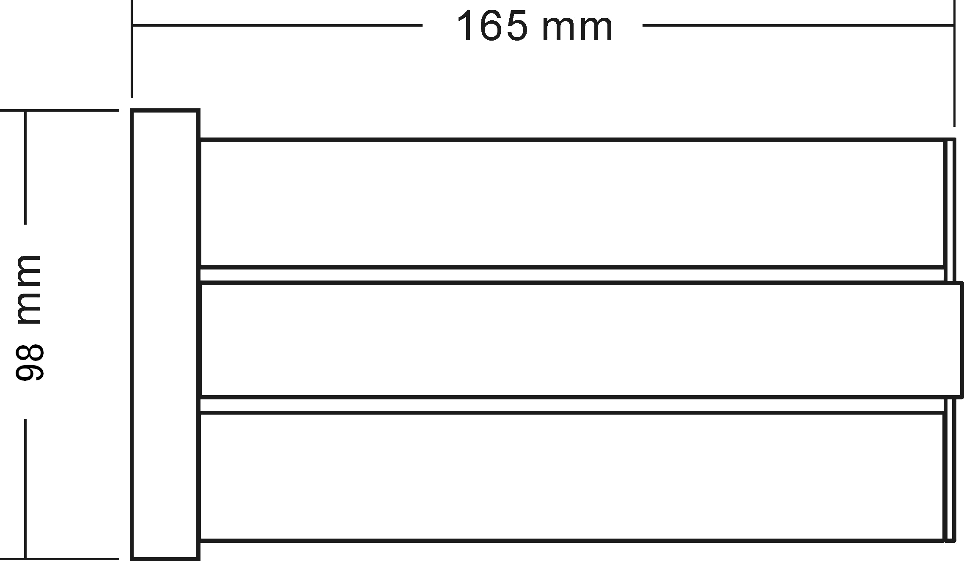
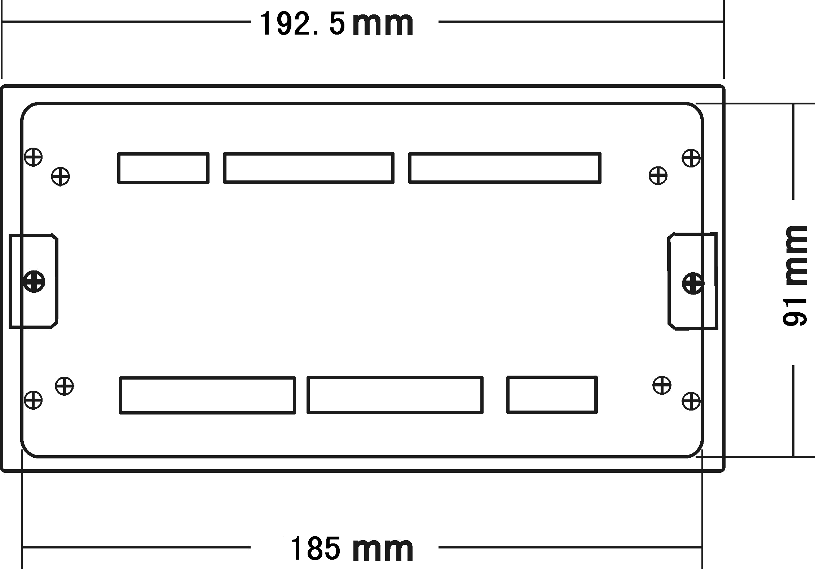
开孔尺寸
